使用方法： 程序员必备：GitHub访问神器FastGithub使用介绍 - 掘金 (juejin.cn)

内容：

2.1 FastGithub介绍
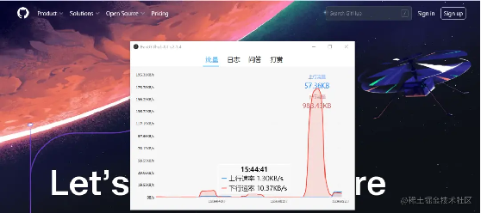
FastGithub 是 GitHub 访问加速神器，主要解决 GitHub 打不开、用户头像无法加载、releases 无法上传下载、git-clone、git-pull、git-push 失败等一系列问题。

2.2 下载
- 1. 项目下载地址（比较慢）：github.com/dotnetcore/…
- 2. 网盘下载地址（推荐）：pan.quark.cn/s/eca59830b…

2.3 安装及使用
解压下载的zip包, 将文件夹放到合适位置找到FastGithub.UI.exe, 双击执行即可
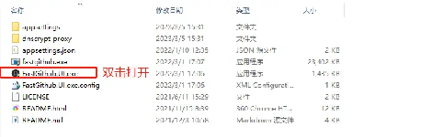
双击打开FastGithub.UI.exe应用程序

2.4 使用注意事项
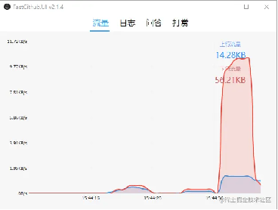
- 1. 在访问GitHub前需要打开并保证Fast GitHub在运行状态（需要先运行一会）
- 2. 在安装完成之后可以直接点开FastGithub的执行文件就可以运行程序，就可以顺利连接到Github
- 3. 如果不能正常打开.exe的执行文件的话，可以考虑使用命令去启动，操作如下：
- • 进入fastgithub_win-x64文件夹, 使用管理员权限在此处打开cmd命令框, 输入
fastgithub.exe start复制代码
- • 进入fastgithub_win-x64文件夹, 使用管理员权限在此处打开cmd命令框, 输入
fastgithub.exe stop复制代码

三、访问加速原理
- • 修改本机的 dns 服务指向 FastGithub 自身
- • 解析匹配的域名为 FastGithub 自身的 ip
- • 请求安全 dns 服务 (dnscrypt-proxy) 获取域名的 ip
- • 选择最优的 ip 进行 ssh 代理或 https 反向代理

作者：IT技术分享社区
链接：https://juejin.cn/post/7209589093113086011
来源：稀土掘金
著作权归作者所有。商业转载请联系作者获得授权，非商业转载请注明出处。

